Dokumentacja
Projekt 1
Temat: Problem jedzących filozofów
Julia Sujka, 272869

- Opis problemu
Problem jedzących filozofów polega na rozwiązaniu problemu synchronizacji wątków. Sytuacja wygląda następująco: Przy okrągłym stole siedzą filozofowie, na stole przed każdym z nich leży talerz z jedzeniem oraz dwa widelce pray oraz lewy. Jest N filozofów i n widelców pomiędzy nimi. Filozofowie mogą być tylko w jednym z dwóch możliwych stanów, mogą albo jeść, albo myśleć. Czas danych stanów jest losowany. Aby jeść muszą podnieść oba widelce. Mogą podnieść tylko jeden widelec naraz. Jeśli podniesie jeden i będzie chciał podnieść drugi, który okaże się niedostępny odkłada pierwszy widelec. Powininno się unikać sytuacji, w której wszyscy filozofowie czekają na widelce i żaden nie może jeść (deadlock).

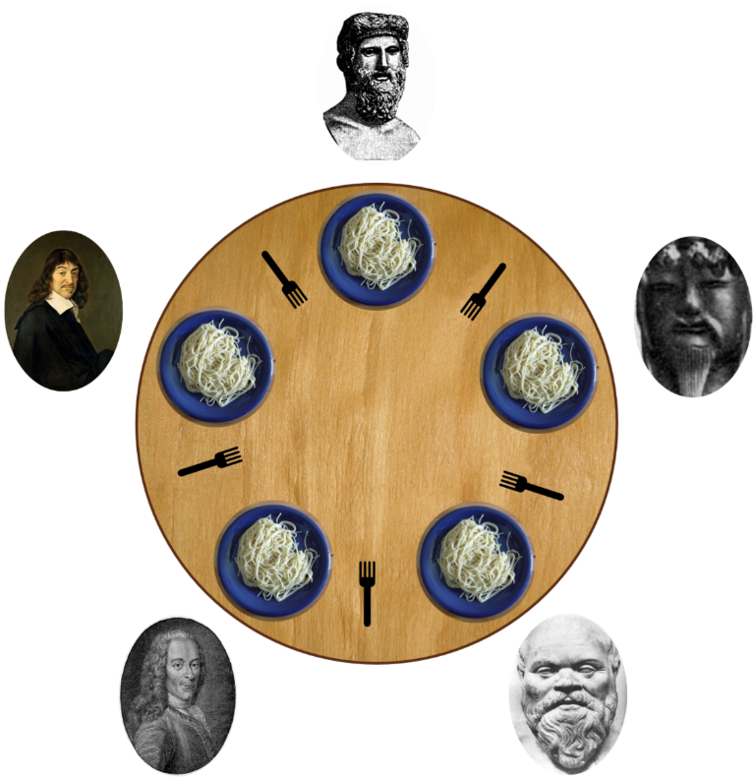

- Instrukcja uruchomienia projektu
Program przyjmuje jako argumrnt liczbę filozofów - musi być ona większa od 1.
Po uruchomieniu należy również wprowadzić czas w sekundach przez który chcemy aby program się wykonywał.

- Opis rozwiązania
Program symuluje problem jedzących filozofów w środowisku wielowątkowym. Liczba filozofów jest podawana jako argument wiersza poleceń, a czas działania programu jest wprowadzany przez użytkownika.

Każdy filozof działa w osobnym wątku i naprzemiennie myśli oraz je, używając dwóch widelców (mutexów) do jedzenia. Wątki działają równolegle, dzięki czemu mogą niezależnie próbować zdobyć zasoby (widelce). Po upływie określonego czasu program kończy działanie i podaje statystyki dotyczące liczby posiłków każdego filozofa.

forks[N] – dynamiczna lista mutexów reprezentujących widelce.
score[N] – przechowuje liczbę posiłków zjedzonych przez każdego filozofa.
philosophers – dynamiczna lista wątków.

for (int i = 0; i < N; i++) {
philosophers.emplace_back(philosopher, i, std::ref(forks), std::ref(score));
}
Tworzy N wątków, uruchamiających funkcję philosopher(), przekazując im identyfikator, listę mutexów i wyników.

print_protect – mutex chroniący std::cout, aby uniknąć przeplatania się komunikatów z różnych wątków.
running – zmienna sterująca działaniem filozofów. Po upływie określonego czasu jest ustawiana na false, co powoduje zakończenie pracy wątków.

Funkcja raportująca stan filozofa
void report(int id, const std::string& state) {
std::lock_guard<std::mutex> lock(print_protect);
std::cout << "Philosopher " << id << " " << state << std::endl;
}
Zabezpiecza dostęp do std::cout za pomocą print_protect.
Wyświetla aktualny stan filozofa (np. „thinking...”, „took the left fork”, „finished eating”).

Każdy filozof losowo myśli (sleep_for() na losowy czas) i raportuje swój stan. Próbuje podnieść lewy widelec (lock() – blokowanie mutexa). Próbuje podnieść prawy widelec: Jeśli się uda (try_lock()), filozof je, zwiększa swój wynik i odkłada oba widelce. Jeśli się nie uda, odkłada lewy widelec i wraca do myślenia. Pętla działa, dopóki running jest true.

W funkcji main sprawdzamy, czy podano liczbę filozofów jako argument. Jeśli nie, wyświetla instrukcję i kończy działanie. Wczytujemy czas działania programu w sekundach.

Sekcja krytyczna to fragment kodu, w którym kilka wątków może próbować jednocześnie uzyskać dostęp do współdzielonego zasobu, co może prowadzić do błędów lub niepożądanego zachowania. W naszym programie sekcjami krytycznymi są:
- Dostęp do widelców (mutexy forks[])
- Dostęp do std::cout (mutex print_protect)

Aby uniknąć deadlocka filozof najpierw podnosi lewy widelec, a następnie próbuje podnieść prawy widelec przy pomocy try_lock(). Jeśli nie uda się podnieść prawego widelca, filozof odkłada lewy widelec i wraca do myślenia.
Każdy dostęp do std::cout jest chroniony mutexem print_protect, używając std::lock_guard. Dzięki temu tylko jeden filozof naraz może wypisywać komunikat, co zapobiega mieszaniu tekstu.

